 | COLÉGIO PEDRO II - UNIDADE ESCOLAR SÃO CRISTÓVÃO III  APROFUNDAMENTO DE MATEMÁTICA  APOSTILA II – EXAME NACIONAL DO ENSINO MÉDIO  ALUNO(A): ___________________________________________ | 

AULA 9: Corpos Redondos - GABARITO

1. A superfície de uma esfera pode ser calculada através da fórmula 4.π.R², onde R é o raio da esfera. Sabe-se que $\frac{3}{4}$ da superfície do Planeta Terra são cobertos por água e $\frac{1}{3}$ da superfície restante é coberto por desertos. Considere o Planeta Terra esférico, com seu raio de 6400 km e use π igual a 3. A área dos desertos, em milhões de quilômetros quadrados, é igual a:

a) 122,88 b) 81,92 c) 61,44 d) 40,96 e) 20,86

Solução. A área pedida será: $\begin{aligned}\left\{\text{água}:\frac{3}{4}\left(\text{Superfície}\right) | \right.\left\{\text{terrestre}:\frac{1}{4}\left(\text{Superfície}\right) | \right.\end{aligned}$.

Temos: $A(\text{deserto})=\frac{1}{\text{12}}\left(4{πR}^{2}\right)=\frac{1}{\text{12}}\text{.}4(3){\left(\text{6400}\right)}^{2}=\text{40960000}=\text{40},\text{96}\text{.}{\text{10}}^{6}{\text{km}}^{2}$.

2. (EFOMM) Constrói-se um depósito, na forma de um sólido V, dentro de uma semiesfera de raio 4m. O depósito é formado por uma semiesfera de raio 1m sobreposta a um cilindro circular, dispostos conforme a figura.
Então a área da superfície total de V, em m², é igual a:

a) $\left(\text{20}+\text{14}\sqrt{2}\right)π$ b) $\left(\text{17}+4\sqrt{\text{10}}\right)π$ c) $\left(8+4\sqrt{7}\right)π$ d) $\left(\text{21}+7\sqrt{6}\right)π$ e) $\left(\text{15}+6\sqrt{7}\right)π$

Solução. O raio do cilindro será calculado através do triângulo retângulo indicado de hipotenusa 4m e cateto 3m. A área total será a soma da área da semiesfera de raio 1m, tirado o círculo da base que está sobre o cilindro, com a área total do cilindro.

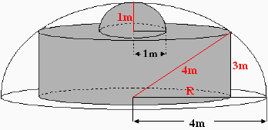
$\begin{aligned}i) 4^{2}=R^{2}+3^{2}⇒R^{2}=\text{16}−9⇒R=\sqrt{7} m \\ \text{ii}) A(\text{cilindro}):2πR(R+h)=2π\left(\sqrt{7}\right)\left(\sqrt{7}+3\right)=2π\left(3\sqrt{7}+7\right) \\ \text{iii}) A(\text{semiesfera} \text{menor}):\frac{4{πr}^{2}}{2}=2π{\left(1\right)}^{2}=2π \\ \text{vi}) A_{\text{base}}(\text{semiesfera} \text{menor}):π(1)^{2}=π \\ A(V)=2π\left(3\sqrt{7}+7\right)+2π−π=6π\sqrt{7}+\text{14}π+π=\left(\text{15}+6π\sqrt{7}\right)π\end{aligned}$.

3. A terra retirada na escavação de uma piscina semicircular de 6 m de raio e 1,25 m de profundidade foi amontoada, na forma de um cone circular reto, sobre uma superfície horizontal plana. Admita que a geratriz do cone faça um ângulo de 60° com a vertical e que a terra retirada tenha volume 20% maior do que o volume da piscina. Nessas condições, a altura do cone, em metros, é de:

a) 2,0 b) 2,8 c) 3,0 d) 3,8 e) 4,0

Solução. Uma piscina semicircular será um semicilindro. Observando as figuras, temos:

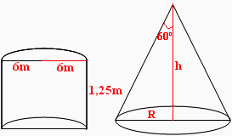
$\begin{aligned}i) V(\text{piscina})=\frac{V(\text{cilindro})}{2}=\frac{π(6)^{2}(1,\text{25})}{2}=π(\text{18})\text{.}(1,\text{25})=\text{22},5{πm}^{2} \\ \text{ii}) \text{tg}\text{60}º=\frac{R}{h}⇒R=h\sqrt{3} \\ \text{iii}) \\ \end{aligned}\begin{aligned}\left\{V(\text{cone})=1,2\left(V(\text{cilindro}\right)=1,2\text{.}\left(\text{22},5π\right)m^{2}=\text{27}{πm}^{2} | \right.\end{aligned}$.
4. Em um tanque cilíndrico com raio de base R e altura H contendo água é mergulhada uma esfera de aço de raio r, fazendo com que o nível da água suba R/6, conforme mostra a figura.

Calcule o raio r da esfera em termos de R.

Solução. A variação do nível da água foi devido ao mergulho da esfera. Logo o volume cilíndrico da água elevada é o volume da esfera.

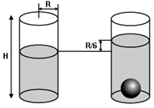
$\begin{aligned}\begin{aligned}\left\{V(\text{elevado})={πR}^{2}h=π\left(R^{2}\right)\left(\frac{R}{6}\right)=\frac{{πR}^{3}}{6} | \right.\end{aligned} \\ \end{aligned}$.

5. (EFOMM) Um cone foi formado a partir de uma chapa de aço, no formato de um setor de 12cm de raio e ângulo central de 120º. Então, a altura do cone é:

a) $2\sqrt{2}$ b) $4\sqrt{2}$ c) $6\sqrt{2}$ d) $8\sqrt{2}$ e) $\text{12}\sqrt{2}$

Solução. O comprimento C no setor é o comprimento da circunferência da base do cone.

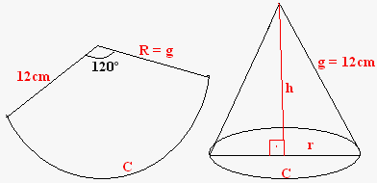
$\begin{aligned}\text{setor}:\begin{aligned}\left\{\text{120}º→\frac{2π}{3}\text{rad} | \right.\end{aligned} \\ \end{aligned}$.

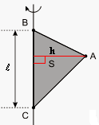
6. Considere o sólido gerado pela rotação completa do triângulo acutângulo de área em torno de um eixo que passa pelo lado que tem comprimento

O volume desse sólido é igual a:

a) b) c) d) e)

Solução. Observando a área do triângulo S temos: $S=\frac{L\text{.}h}{2}⇒h=\frac{2S}{L}$.
OBS: Por praticidade usamos = L.

Após a rotação foram determinados dois cones de mesma base cujo raio é a altura do triângulo ABC. Isto é, R = h. Considerando x a altura de um dos cones, temos que o volume do sólido será a soma dos volumes dos cones.

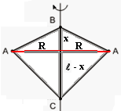
$\begin{aligned}\begin{aligned}\left\{V(\text{sup}\text{erior})=\frac{{πR}^{2}x}{3} | \right.\end{aligned} \\ \end{aligned}$.

7. Um vaso em forma de cilindro circular reto tem medida de raio da base 5 cm, altura 20 cm e contém água até a altura de 19 cm (despreze a espessura das paredes do vaso). Assinale a alternativa na qual consta o maior número de esferas de aço, de 1 cm de raio cada, que podemos colocar no vaso a fim de que a água não transborde.

a) 14 b) 15 c) 16 d) 17 e) 18

Solução. Para que a água não transborde a soma dos volumes das esferas deverá ser menor que o volume a ser ocupado pela água na parte vazia que é um cilindro de altura 1cm e raio da base 5cm. Considerando R, raio da base do cilindro e r, os raios das esferas de aço temos:
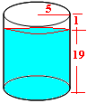

$\begin{aligned}i) \begin{aligned}\left\{V(\text{vazio})={πR}^{2}\text{.}h=π(5)^{2}\text{.}(1)=\text{25}π{\text{cm}}^{3} | \right.\end{aligned} \\ \end{aligned}$.

8. Considere um cone circular reto e um cilindro circular reto, ambos com diâmetro da base igual a 12 cm e também uma esfera com diâmetro de 12 cm, todos com volumes iguais. A altura do cone e a altura do cilindro devem ser respectivamente iguais a:

a) 12 cm e 4 cm b) 30 cm e 10 cm c) 24 cm e 8 cm d) 9 cm e 3 cm e) 18 cm e 6 cm

Solução. Considere H a altura do cone e h, a altura do cilindro. Escrevendo os volumes e estabelecendo as relações, temos:

$i) \begin{aligned}\left\{V(\text{cone})=\frac{{πR}^{2}H}{3}=\frac{π(6)^{2}H}{3}=\frac{\text{36}πH}{3}=\text{12}πH | \right.\left\{V(\text{cilindro})={πR}^{2}\text{.}h=π(6)^{2}h=\text{36}πh | \right.\end{aligned}$.

9. Uma esfera maciça de ferro de raio 10 cm será fundida e todo o material derretido será usado na confecção de um cilindro circular e de um cone circular ambos, maciços com raio da base r cm e altura também r cm. Não havendo perda de material durante o processo, r será igual a:

a) 4 cm b) 8 cm c) 5 cm d) 10 cm

Solução. Se todo o material da esfera será utilizado, então a soma dos volumes do cilindro e do cone será igual ao volume da esfera.

$\begin{aligned}\begin{aligned}\left\{i) V(\text{esfera})=\frac{4{πR}^{3}}{3}=\frac{4π(\text{10})^{3}}{3}=\frac{\text{4000}π}{3} | \right. \\ \end{aligned} \\ \end{aligned}$.

10) Derretendo uma peça maciça de ouro de forma esférica, quantas peças da mesma forma se pode confeccionar com este ouro, se o raio das novas peças é um terço do raio da anterior? Admita que não houve perda de ouro durante o derretimento.

a) 3 b) 9 c) 18 d) 21 e) 27

Solução. Considerando R o raio da peça esférica, o raio das novas peças será r = R/3. Considerando n o número de novas peças, temos:

$\begin{aligned}i) \begin{aligned}\left\{V(\text{esfera})=\frac{4{πR}^{3}}{3} | \right.\end{aligned} \\ \end{aligned}$.

11) (PUC) Seja E uma esfera de raio 1 metro. Considere dois cubos, um contido em E, de maior volume possível e outro que contém E, de menor volume possível. Ache a razão entre os volumes dos dois cubos.

Solução. Na esfera inscrita, seu diâmetro vale a medida da aresta do cubo. Na esfera circunscrita, seu diâmetro vale a diagonal do cubo. Encontrando os volumes dos cubos e suas relações, temos:

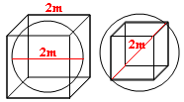
$\begin{aligned}i) \begin{aligned}\left\{V(\text{cubo} \text{circunscrito})=a_{c^{3}}=(2)^{3}=8m^{3} | \right. \\ \end{aligned} \\ \end{aligned}$.

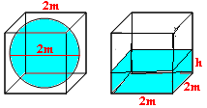
12) (UFRRJ) Em uma caixa d'água cúbica vazia de lado 2m, é colocada, cheia de água, uma esfera inscrita, com espessura da parede desprezível. Estoura-se a esfera e retiram-se seus resíduos. Qual a altura de água que permanecerá dentro da caixa?

Solução. Após estourar a esfera (raio 1m), o líquido ocupará um volume de um paralelepípedo de base quadrada de 2m de lado e altura h: $\begin{aligned}\left\{V(\text{esfera})=\frac{4π(1)^{3}}{3}=\frac{4π}{3}m^{3} | \right.\end{aligned}$.

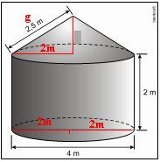
13. (UFPB) A prefeitura de certo município realizou um processo de licitação para a construção de 100 cisternas de placas de cimento para famílias da zona rural do município. Esse sistema de armazenamento de água é muito simples, de baixo custo e não poluente. A empreiteira vencedora estipulou o preço de 40 reais por m² construído, tomando por base a área externa da cisterna. O modelo de cisterna pedido no processo tem a forma de um cilindro com uma cobertura em forma de cone, conforme a figura. Considerando que a construção da base das cisternas deve estar incluída nos custos, é correto afirmar que o valor, em reais, a ser gasto pela prefeitura na construção das 100 cisternas será no máximo, de: (Use:= 3,14)

a) 100.960 b) 125.600 c) 140.880 d) 202.888 e) 213.520

Solução. A área de uma cisterna será a soma área lateral do cone com a área total do cilindro (sem a base superior coincidente com a base do cone):

$\begin{aligned}i) \begin{aligned}\left\{A_{\text{LATERAL}}(\text{cone})=π\text{.}R\text{.}G=(3,\text{14})\text{.}(2)\text{.}(2,5)=\text{15},7m^{2} | \right.\end{aligned} \\ \end{aligned}$.

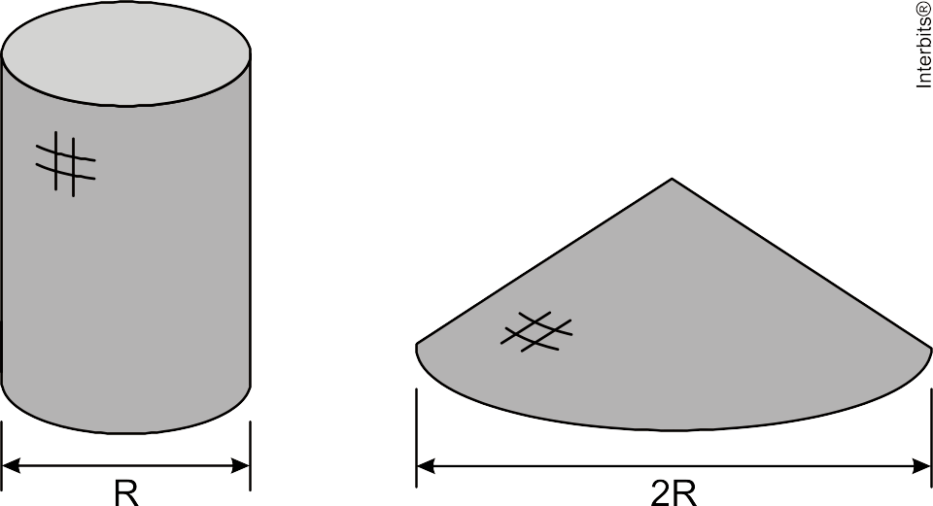
14. (UNICAMP) Depois de encher de areia um molde cilíndrico, uma criança virou-o sobre uma superfície horizontal. Após a retirada do molde, a areia escorreu, formando um cone cuja base tinha raio igual ao dobro do raio da base do cilindro. A altura do cone formado pela areia era igual a:
a) da altura do cilindro b) da altura do cilindro.
c) da altura do cilindro d) da altura do cilindro
Solução. O volume de areia no cilindro é o mesmo do cone formado. Temos:

$\begin{aligned}\left\{V(\text{cilindro})={πR}^{2}H | \right.\end{aligned}$.
15. (ESPM) Um vidro de perfume tem a forma e as medidas indicadas na figura e sua embalagem tem a forma de um paralelepípedo cujas dimensões internas são as mínimas necessárias para contê-lo. Pode-se afirmar que o volume da embalagem não ocupado pelo vidro de perfume vale aproximadamente:

a) 142 cm³ b) 154 cm³ c) 168 cm³ d) 176 cm³ e) 182 cm³

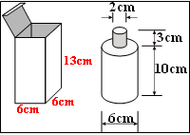
Solução. Para que o vidro de perfume caiba de forma mínima, as dimensões da caixa devem ser 6cm x 6cm x 13cm. O volume não ocupado será a diferença entre o volume da caixa e o do perfume.

$\begin{aligned}\begin{aligned}\left\{V(\text{caixa})=(6)\text{.}(6)\text{.}(\text{13})=\text{468}{\text{cm}}^{3} | \right. \\ \end{aligned} \\ \end{aligned}$.

